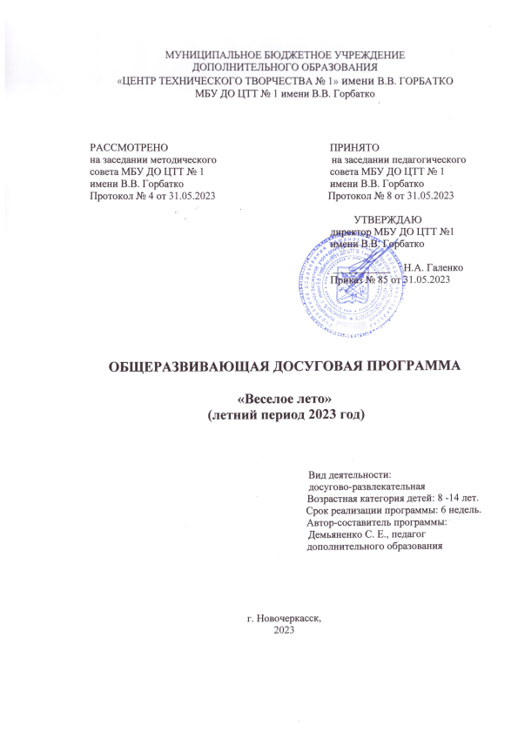

Содержание

- Пояснительная записка …………………………………………………………………3
- направление деятельности; …………………………………………………………3
- вид программы; ……………………………………………………………………3
- новизна, актуальность, педагогическая целесообразность программы; ………3
- цель и задачи программы; …………………………………………………………3
- отличительные особенности данной программы; ………………………………4
- возраст детей, участвующих в реализации программы; …………………………4
- сроки реализации программы; ……………………………………………………4
- ожидаемые результаты;……………………………………………………………4
- способы определения результативности; ………………………………………4
- Календарно-тематический план и содержание занятий ……………………………5
- Методическое обеспечение общеразвивающей досуговой программы ……….…6
- Информационное обеспечение программы …………………………………………6

Пояснительная записка
Направление деятельности.
Данная программа направлена на досугово-развлекательную, спортивно-техническую и научно-техническую деятельность. В данной программе через игры и развлечения развиваются технические способности у детей. Воспитание трудолюбия, патриотизма, морально-этических норм поведения, культуры общения. В процессе реализации программы в образовательном процессе строятся такие отношения (на занятиях, тренировках, соревнованиях), как взаимовыручка, стремление к результату, к победе.
Вид программы.
Досугово-развлекательная, спортивно-техническая и научно-техническая.
Новизна, актуальность, педагогическая целесообразность программы.
Каникулы – это период свободного общения детей. Содержанием летнего досуга, должен стать активно организованный, способствующий снятию накопившегося за учебный год физического и психического напряжения детского организма. Лето дает возможность выявить самые разнообразные таланты детей, независимо от учебной успеваемости самого ребенка. Летом дети могут свободно общаться, удовлетворять свои интересы, развивать способности.
Цель и задачи программы
-Контроль знаний и умений приобретенных навыков за учебный год.
-Развитие самостоятельной работы у детей.
-Развитие командной работы
-Развитие речи, умение точно выражать свои мысли
-Развитие моторики рук
Отличительные особенности данной программы
Отличительные особенности данной программы является на вы. В конце учебного года идет непосредственная подготовка к соревнованиям, выставкам и другим мероприятиям. Данная программа позволяет раскрыть весь потенциал ребенка.

Возраст детей, участвующих в реализации программы
В реализации данной программы принимают учащиеся 8-14 лет.
Сроки реализации программы
Данная программа рассчитана на срок реализации 6 недель (116 часов).

Ожидаемые результаты
-Закрепление знаний и умений учебной деятельности
-Укрепление командной работы, а так же дружбы между детьми
-Получение и развитие творческих способностей
-Получение и развитие физических способностей
Способы определения результативности
Подведение итогов занятия (оценивание учащимися своей деятельности, учебных умений группы в целом, а также отдельных детей).
Каждое занятие является отдельным соревнованием, где непосредственно соревнуются учащиеся и показывают личные и командные результаты.

- Календарно-тематический план
на период с 01.06.2023 - 31.08.2023
рабочая программа рассчитана на 6 недель, 78 часов

№ | Темы и содержание занятий | Всего  часов | Теория | Практика | Дата проведения
1. | Вводное занятие. | 3 | 3 | - | 01.06.2023
2. | Инструктаж по безопасном поведению на водоёмах | 3 | 3 | - | 02.06.2023
3. | Спасательные средства на воде | 3 | 3 | - | 05.06.2023
4. | Экскурсия в музей космонавтики | 3 | 1 | 2 | 06.06.2023
5. | Экскурсия в музей истории | 3 | 1 | 2 | 07.06.2023
6. | Правила судомодельных соревнований в классе «Е» | 3 | 3 | - | 08.06.2023
7. | Правила судомодельных соревнований в классе F | 3 | 2 | 1 | 09.06.2023
8. | Тесты на знания правил Е | 3 | - | 3 | 13.06.2023
9. | Тесты на знание правил F | 3 | 2 | 1 | 14.06.2023
10. | Правила класса М | 3 | 2 | 1 | 15.06.2023
11. | Тесы на знание правил класса М | 3 | 2 | 1 | 16.06.2023
12. | Безопасность при зарядке аккумуляторов | 3 | 1 | 2 | 19.06.2023
13. | Безопасность разрядки аккумуляторов | 3 | 1 | 2 | 20.06.2023
14. | Тесты на знание работы с аккумуляторами | 3 | 3 | - | 21.06.2023
15. | Знакомство с трассой Е | 3 | - | 3 | 22.06.2023
16. | Знакомство с трассой F | 3 | - | 3 | 23.06.2023
17. | Знакомство с трассой М | 3 | - | 3 | 26.06.2023
18. | Тренировочные запуски Е | 3 | 1 | 2 | 27.06.2023
19. | Тренировочные запуски F | 3 | 1 | 2 | 28.06.2023
20. | Тренировочные запуски М | 3 | 1 | 2 | 29.06.2023
21. | Открытие соревнований | 3 | 1 | 2 | 30.06.2023
22. | Контрольные пуски Е | 3 | 3 | - | 03.06.2023
23. | Контрольные пуски F | 3 | 3 | - | 04.07.2023
24. | Контрольные пуски М | 3 | 3 | - | 05.07.2023
25. | Подведение итогов контрольных пусков Е | 3 | 1 | 2 | 06.07.2023
26. | Заключительное занятие | 3 | - | 3 | 07.07.2023
 | Итого | 78 | 41 | 37

Методическое обеспечение общеразвивающей досуговой программы
1) Журнал. Дополнительное образование, №5, 2014г.
2) Заворотков В.А. От идеи до модели. - М.; Просвещение, 1982.
3) Бабкин И. А. Подготовка юных судомоделистов. - М.: ДОСААФ,1988.
4) Грищук Л. А. Школа дошкольников. Занимательные уроки. Москва. «Глобус», «Панорама», 2007г.
Информационное обеспечение программы
1) В.В. Ячменева, Занятия и игровые упражнения по художественному творчеству с детьми. - М:Гуманит, изд.центр ВЛАДОС, 2003Г.
2) Вакуленко Ю.А. Беседы, посиделки, конкурсы, викторины, Волгоград 2007г.

